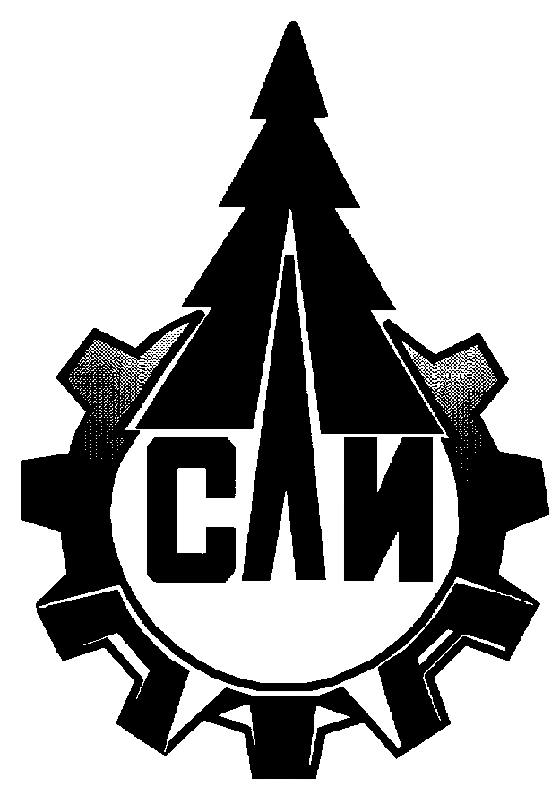
Министерство науки и высшего образования Российской Федерации

Сыктывкарский лесной институт (филиал)

Федерального государственного бюджетного образовательного учреждения высшего образования

«Санкт-Петербургский государственный лесотехнический
университет имени С.М. Кирова» (СЛИ)

Центр дополнительного образования

приглашает на ДОПОЛНИТЕЛЬНУЮ ПРОФЕССИОНАЛЬНУЮ ПРОГРАММУ
ПОВЫШЕНИЯ кВАЛИФИКАЦИИ
«Основы nanoCAD»

CРОКИ ПРОВЕДЕНИЯ – 08-17 АПРЕЛЯ 2025 ГОДА
СРОКИ ОСВОЕНИЯ – 28 АКАДЕМИЧЕСКИХ ЧАСОВ

Актуальность программы
Платформа nanoCAD - это российская платформа для проектирования и моделирования объектов различной сложности. Поддержка форматов *. dwg и IFC делает ее отличным решением для совмещения САПР- и BIM-технологий.
Функционал платформы может быть расширен с помощью специальных модулей.
Отличие nanoCAD от AutoCAD заключается в том, что этот пакет создан российскими программистами
и в шаблонах там указаны единицы измерения, форматирование и расчеты в соответствии с ГОСТом.
Это очень удобно, ведь приложение создает чертеж и технические расчеты полностью готовые для дальнейшей работы.

Платформу nanoCAD используют проектные и инжиниринговые организации,
предприятия нефтегазового комплекса, промышленные и добывающие предприятия, девелоперские и строительные компании, cудостроительные и судоремонтные предприятия, авиастроительные и машиностроительные предприятия.

Цель программы
Формирование и совершенствование компетенций, необходимых для профессиональной деятельности, и (или) повышение профессионального уровня в рамках имеющейся квалификации в сфере создания чертежей (схем, планов, проектов) и трехмерных моделей с использованием программного комплекса «nanoCAD».

Категория слушателей
К освоению программы допускаются физические лица, имеющие или получающие высшее образование и (или) среднее профессиональное образование (инженеры, строители, проектировщики, архитекторы, представители творческих профессий – дизайнеры по мебели, интерьеру, ландшафту, модельеры, художники), а также иные заинтересованные лица
(в том числе школьники, желающие расширить пространственное мышление
и более углубленно разобраться в черчении и тригонометрии).

Содержание программы
Модуль «Выполнение чертежей в двухмерном пространстве».
- Интерфейс программы nanoCAD. Пользовательский интерфейс: командная строка, панели инструментов; рабочие пространства. Ввод команд. Основные плоские фигуры (примитивы) и режимы построений. Сложные примитивы. Блоки. Принципы построения и способы ввода команд. Типовые примитивы, создание сложных примитивов. Создание блоков. Особенности блоков. Атрибуты. Редактирование примитивов. Ручки и выбор объектов. Команды общего редактирования. Способы редактирования примитивов. Свойства объектов. Цвета. Типы линий и масштабы. Веса линий. Другие свойства. Редактирование свойств. Окно диспетчера свойств. Слои. Диспетчер свойств слоев. Создание и управление слоями. Аннотации, оформление чертежа. Печать Нанесение размеров, выносок. Подготовка чертежа к выводу на печать. Диспетчер печати.

Модуль «Основы трехмерного проектирования». Создание трехмерных моделей в изометрическом режиме. Построение типовых твердотелых трехмерных моделей (тел). Редактирование тела. Создание трехмерных моделей на основе двухмерных построений. Создание нетиповых твердотелых трехмерных моделей (тел).

Форма обучения - очно-заочная (вечерняя), без отрыва от профессиональной деятельности.
По окончании выдается удостоверение о повышении квалификации установленного образца.

Стоимость обучения – 4000,00 рублей (без НДС).
Скидки для студентов среднего профессионального и высшего образования всех форм обучения – 5 %.

Наши контакты
Место проведения обучения: г. Сыктывкар, ул. Ленина, д.39, ЦДО, оф. 206-1
Контактный телефон: 8 (8212) 20-56-79, 24-95-41
E-mail: cdo@sfi.komi.com
Сайт: https://sli.komi.com/cdo/ ВКонтакте: vk.com/cdosli

Лицензия от 14.01.2019 № 2796 (серия 90Л01 № 0009897), выданная Федеральной службой по надзору в сфере образования и науки

